编 号：0123-2017-2021
计量要求导出和计量验证记录表
测量过程名称 |  | 隔离条厚度检验测量过程 |  |  | 被测参数要求(含公差) |  | （8±0.02）mm
被测参数要求识别依据文件 |  |  |  |  | 图纸编号：8311561380、GB/T8806-2008
计量要求导出方法（可另附）
1. 隔离条厚度检验时控制在（8±0.02）mm，T=0.04mm
2. 测量最大允许误差：△_{允}=T×（1/3-1/10）=0.013mm （取1/3）；
3. 测量设备导出不确定度: ； U=△_{允}/3=0.013/3=0.0043mm
4. 测量范围推导：8mm，两边延伸测量范围：0~10mm，选用外径千分尺（0-25mm）。
计量  校准  过程 | 测量设备  名称 |  | 型号规格 | 设备特性  (示值误差、不确定度) |  | 校准证书  编号 |  | 校准  日期
计量  校准  过程 | 外径千分尺 |  | 0-25mm | ±0.004mm  U=0. 0014mm k=2 |  | ZS2077960S |  | 2020-6-12
计量验证记录
- 测量设备外径千分尺，测量范围0-25mm，满足计量要求范围：0~10mm。
2、测量设备外径千分尺，扩展不确定度 U=0. 0014mm(k=2)，满足测量设备导出不确定度U=0.0043mm。
测量设备的计量特性与测量过程的计量要求相比较，满足测量过程的计量要求。

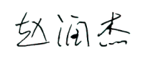
验证结论：√符合 有缺陷 □不符合（注：在选项上打√，只选一项）

验证人员签字： 验证日期：2021年03 月26日
认证审核记录：
该测量过程被测参数要求识别代表了“顾客”的要求，计量要求导出方法正确，测量设备的配备满足计量要求，测量设备经过校准，测量设备验证方法正确。

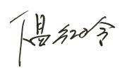
审核员签字：

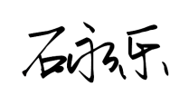
企业代表签字： 审核日期：2021年03月 27 日

